新北市101年度市立國民中小學候用主任甄選簡章

網路報名：
101年2月13日（星期一）上午8時起至
101年2月15日（星期三）晚上12時止
繳費：
101年2月20日（星期一）上午8時起至
101年2月24日（星期五）晚上12時止
市級積分審核：
101年3月6日（星期二）至3月7日(星期三)
初試時間：101年3月24日（星期六）
複試時間：101年4月21日（星期六）

新北市101年度國民中小學候用主任甄選委員會
新北市主任甄選系統
網址：https://esa.ntpc.edu.tw

新北市101年度國民中小學候用主任甄選簡章
北教中字第1011071593號函
一、依據：
（一）國民中小學校長主任教師甄選儲訓遷調及介聘辦法。
（二）新北市市立國民中小學主任甄選儲訓作業要點。
二、甄選資格：
（一）本市各市立國民中小學（含高中國中部）現職編制內合格教師，一般地區實際服務滿5年（含）以上，服務成績優良且最近3年未曾受刑事、懲戒處分或記過以上之行政處分，並符合以下各款資格之一者：
1.曾任組長2年或導師3年以上。
2.曾任組長1年導師2年以上。
3.曾調用或支援教育行政機關及所屬機構服務2年導師2年以上。
（二）本市各市立國民中小學（含高中國中部）現職編制內合格教師於偏遠地區實際服務滿3年（含）以上，服務成績優良且最近3年未曾受刑事、懲戒處分或記過以上之行政處分，其間曾任組長1年或導師2年以上者。本項甄選錄取及儲訓合格者，須於偏遠地方學校服務至少滿2年。
三、甄選方式：
(一)一般甄選：具有擔任主任意願者，自行報名參加。(由學校人事室辦理資格審查)
(二)推薦甄選：
1.由校長遴定推薦具有擔任主任意願之人選。(由學校人事室辦理資格審查)
2.每校得推薦1人，普通班48班(含)以上學校至多得推薦2人。
四、錄取名額：
(一)名額共計110名。
1.國中組：50名(一般35名，推薦15名)。
2.國小組：60名(一般40名，推薦20名)。
(二)推薦名額未足額錄取時，得流用至一般甄選名額。
(三)增額錄取：為落實照顧弱勢族群，具原住民身分者參加甄選時，
得依下列方式增額錄取之：
1.如本(101)年度國中或國小組候用主任甄選無具原住民身分者錄取時，得各增額錄取1位具原住民身分之候用主任。
2.增額錄取標準以降低本次國中小候用主任甄選最低錄取分數3％
計，如無人達到該標準時，則不增額錄取。
五、報名：
(一)初試報名：一般甄選及推薦甄選請擇一報考。
1.報名流程：
(1)線上報名：自101年2月13日(星期一)至2月15日(星期三)24時止，一律採線上報名、審核，請以教師個人帳號密碼登入本市校務行政系統(網址：https://esa.ntpc.edu.tw，點選「綜合服務」內「主任甄選系統」填寫報名表。
(2)校內人事主任初審：自101年2月16日(星期四)至2月17日(星期五)止。人事主任於線上審核報名表，另考生須將報名附件資料送校內人事主任佐證，如有資格及積分疑義，報名表退回考生更正或依所附證明文件逕行更正後通知當事人，如無疑義請於紙本核章後逕將報名表送出至市級審核。
(3)繳交費用：一般甄選報名費500元，推薦甄選報名費250元（以上費用均不含便利商店代繳手續費），自101年2月20日(星期一)至2月24日(星期五)24時止登入系統，列印繳費單（請以鐳射印表機列印），並逕依繳費單說明方式完成繳費。另請留存繳費3聯單第2聯，若以自動櫃員機轉帳，請留存交易明細表，一經繳費不得以任何理由申請退費。
(4)郵寄書面資料：於繳費完成後登入系統列印個人報名表經校長核章後，併同需繳驗資料影本，於101年3月5日(星期一)前（以郵戳為憑）掛號寄至新北市立大觀國民中學收（地址：220新北市板橋區僑中一街1號，TEL：22725015分機810）。
(5)市內積分審核：101年3月6日(星期二)至3月7日(星期三)。
(6)積分審查疑義及補繳資料：101年3月12日(星期一)自行登入系統查閱積分審查結果，如有疑義及需補繳資料，請於101年3月13日(星期二)14時至16時前親至承辦學校新北市立大觀國民中學現場辦理。
(7)列印准考證：101年3月14日(星期四)至3月24日(星期六)止登入系統列印准考證。
2.繳交資料：
(1)新北市101年度國民中（小）學候用主任甄選報名表<分一般甄選專用及推薦甄選專用>（貼最近3個月內2吋之半身照片1張）。
(2)學歷證明文件影本。
(3)教師證書影本。
(4)一般地區5年、偏遠地區3年考核證明文件影本。
(5)歷年兼職證明影本。
(6)特別年資證明文件影本。
(7)特殊表現證明文件影本。
(8)繳費證明：繳費3聯單第2聯或交易明細表。
(9)切結書。
(10)報名推薦甄選者，另附進修證明文件影本。(含最近5年參加研習訓練證明。)
以上資料請統一影本在A4紙張單面上，並依上列序號及時間先後於左上角裝訂
整齊，並由學校人事核章，於影本上註明「與正本相符」字樣。
3.證明文件佐證事項說明如下：
(1)兼職年資請檢具「考核通知書」(應有兼任職務之註記)，或以兼職聘書、派令、兼職名冊、兼職服務證明其中之一佐證。
(2)教師考核通知書或服務證明書若未明確註明「教師兼導師(級任)」身分者，請回原服務學校開立當年度教師兼導師(級任)證明文件，或於原考核通知書或服務證明書(二擇一)註記，證明文件或註記時需請原服務學校人事單位記載教師兼導師(級任)年資起訖日期，並請校長核章證明，否則將不予採計教師兼導師年資積分。
(3)包括教育行政人員年資證明、支援市府證明、教學輔導教師或證書及聘書(工作續優證明)、兵役服務證明、歷年考核、兼職聘書或兼職名冊、服務證明等正式文件影本。
(4)具原住民身分者，請提供戶口名簿或戶籍謄本。
(5)「學歷證明文件」以畢業證書或學位證書為認定依據。
(6)服務成績優良且最近3年未曾受刑事、懲戒處分或記過以上之
行政處分，不得功過相抵。
(二)複試報名：經初試公告錄取者。
1.報名流程：
(1)現場報名：101年3月30日（星期五），上午9時至12時。採親自報名或委託報名(委託書如附件7)，通訊報名不予受理。
(2)報名地點：新北市立大觀國中（地址：新北市板橋區僑中一街1號，TEL：22725015分機810。
2.繳交資料：
(1)個人履歷表1式2份（履歷表如附件8）。
(2)報名費用：500元整，現場繳交（繳費後概不退費）。
六、計分項目：
(一)一般甄選：分初試及複試2階段，初試占70分(含積分審查35分及筆試35分)，複試(口試)占30分，合計100分。
(二)推薦甄選：分初試及複試2階段，初試占60分(僅積分審查)，複試(口試)占40分，合計100分。
七、初試：
(一)積分審查：含一般年資、特別年資及特殊表現；另推薦甄選增加進修表現。
1.一般甄選：積分最高占35分。
項目 | 內容 | 計分
一般年資  (最高30分) | 教師、教育局辦事員、書記 | 年資每任滿1年1分
一般年資  (最高30分) | 教師兼導師、教師兼副組長、教育局科員 | 年資每任滿1年2分
一般年資  (最高30分) | 教師兼組長、學年主任、級導師 | 年資每任滿1年2.5分
一般年資  (最高30分) | 教師兼代理主任（含補校主任）、高中職秘書、輔導團員及支援教育局（部） | 年資每任滿1年3分
一般年資  (最高30分) | 具原住民身分者 | 每任滿1年另加0.2分（不論兼任何種職務一律另外加分）。
特別年資  (最高2分) | 現任國民中學、國民小學(含完全中學國中部、國中小)組長、代理主任連續任職 | 任滿2年者加0.5分，滿3年(含3年)加1分，最高1分，且不得重複計算。
特別年資  (最高2分) | 曾任國民中學、國民小學(含完全中學國中部、國中小)組長、代理主任，任職不同組別或處室之經歷 | 任2種職務加0.5分，任3種(含3種)職務加1分，最高1分，且不得重複計算。
特殊表現  (最高3分) | 曾獲教育部師鐸獎、教育部優良特殊教育人員、教育部教學卓越獎(金質獎或銀質獎)、全國教師會評選全國super教師獎者 | 任一項，加2分，本項最高2分。
特殊表現  (最高3分) | 曾獲本市師鐸獎、本市評選優良特殊教育人員、本市教學卓越獎(特優獎)、本市教師會評選本市super教師獎者 | 任一項，加1分，本項最高1分。
2.推薦甄選：積分最高占60分。
項目 | 內容 | 計分
一般年資  (最高30分) | 教師、教育局辦事員、書記 | 年資每任滿1年1分
一般年資  (最高30分) | 教師兼導師、教師兼副組長、教育局科員 | 年資每任滿1年2分
一般年資  (最高30分) | 教師兼組長、學年主任、級導師 | 年資每任滿1年2.5分
一般年資  (最高30分) | 教師兼代理主任（含補校主任）、高中職秘書、輔導團員及支援教育局（部） | 年資每任滿1年3分
一般年資  (最高30分) | 具原住民身分者 | 每任滿1年另加0.2分（不論兼任何種職務一律另外加分）
特別年資  (最高20分) | 現任國民中學、國民小學(含完全中學國中部、國中小)組長、代理主任連續任職 | 任滿2年者加2分，滿2年以上每滿1年再加2分，最高以15分為限。
特別年資  (最高20分) | 曾任國民中學、國民小學(含完全中學國中部、國中小)組長、代理主任，任職不同組別或處室之經歷 | 任2種職務加2分，任3種職務加3.5分，任4種職務加5分，最高以5分為限。
特殊表現  (最高5分) | 曾獲教育部師鐸獎、教育部優良特殊教育人員、教育部教學卓越獎(金質獎或銀質獎)、全國教師會評選全國super教師獎者 | 任一項，加2分，本項最高3分。
特殊表現  (最高5分) | 曾獲本市師鐸獎、本市評選優良特殊教育人員、本市教學卓越獎(特優獎)、本市教師會評選本市super教師獎者 | 任一項，加1分，本項最高2分。
進修表現  (最高5分) | 最近5年參加研習訓練  (最高3分) | - 每年研習時數累積達30小時未達70小時者，給1分。累積滿70小時未達100小時者，給2分。達100小時以上者，給3分。  - 繳交學分證明者，每一學分採計研習時數18小時。
進修表現  (最高5分) | 學位進修  (最高2分) | - 修畢研究所40學分班，或取得碩士學位者，給1分。  - 取得博士學位者，給2分。
3.一般年資積分及經歷計算補充說明：
(1)「實際服務年資」限取得合格教師證，且服務於同一教育階
段之資，國高中職視為中等教育階段，含私立學校編制內合
格教師年資。
(2)「留職停薪」年資、代理代課年資均不予採計(兵役年資予以
採計)。
(3)「服務成績優良」係指該學年度內成績考核列於公立高級中等以下學校教師成績考核辦法第四條第二款以上者。
(4)其兼任人事、主計或代理主任（含補校主任）者，比照具有組長資格之規定計算。
(5)教師基本年資採計說明（依成績考核通知書）：

A.所列考核成績以與教育有關並經主管機關核定有案者為限。
B.一般地區教師年資：以95學年度至99學年度為主（若期間有留職停薪或考核第四條第三款以下者，得逐年往前推算至滿5年）。
(6)偏遠地區教師年資：以97學年度至99學年度為主（若期間有留職停薪或考核第四條第三款以下者，得逐年往前推算至滿3年）。
4.特別年資積分計算補充說明：
(1)現任國民中學、國民小學(含完全中學國中部、國中小)組長、代理主任連續任職滿2年，係指98學年度至99學年度(98年8月1日至100年7月31日)皆擔任兼職行政工作，且現職仍為兼職行政人員者，上述時間中斷者不予採計。
(2)100學年度現職支援本局人員，其年資得比照代理主任且依特別年資積分方式計算。
5.特殊表現積分計算補充說明：同一事實獎勵不得重覆計算(如同時獲得教育部及本市師鐸獎者，擇較高之加分項目採計)。
6.進修表現積分計算補充說明：
(1)研習訓練證明以主管教育行政機關或委託學校及其他機關舉辦國民教育有關之教師研習、教育行政專業訓練或接受行政院人事行政局認證之學習機關(構)辦理之教育行政專業訓練結業者始得採計。其時間採自95年8月1日起至100年7月31日止。
(2)各項學分學位進修證明，採計以1次為限。
（二）筆試：僅一般甄選採計，占35分。
1.筆試時間：101年3月24日（星期六），上午9時至11時，並需攜帶國民身分證或貼有照片之身分證明文件(如駕照、健保卡等)正本，未攜帶者不得進入試場應試。
2.筆試地點：新北市立大觀國民中學（地址：新北市板橋區僑中一街1號，TEL：22725015分機810）。
3.筆試形式：申論題4題（請用黑藍色原子筆應答）。
4.筆試內容：以教育專業知能與教育行政實務為主共1科。
5.筆試成績公告：101年3月25日（星期日）上午12時後逕登入校務行政系統查詢，不另寄發書面成績單。
6.筆試成績複查：101年3月26日（星期一）上午9時至11時止。地點大觀國中，採現場親自申請，複查費用新臺幣100元。
（三）初試錄取名額：一般甄選及推薦甄選分別錄取名額2倍參加口試，報名人數若未達錄取名額2倍則全數參加口試。
（四）初試錄取公告：101年3月26日（星期一）19時前於教育局網站/電子公文區公告錄取名單。
八、複試：採口試方式，一般甄選占30分，推薦甄選占40分。
（一）初試錄取者須於101年3月30日(星期五)，上午9時至12時，於大觀國中完成報名程序。

(二)公告複試組別、順序：101年4月6日（星期五）上午10時於教育局網站/電子公文區公告。
（三）複試時間：101年4月21日（星期六），上午9時至12時，請參加人員於口試開始前20分鐘先行報到，若未能於規定之時間到達，經唱名3次仍未到者，視同棄權，不得異議。
（四）複試成績計算：以t分數計算。
（五）公告複試成績：101年4月22日（星期日）上午12時後逕登入校務行政系統查詢，不另寄發書面成績單。
（六）複試成績複查：101年4月23日（星期一）上午9時至11時。地點：大觀國中，採現場親自申請，複查費用新臺幣100元。
九、錄取公告：101年4月23日（星期一）19時公告於教育局網站/電子公文區。若有報名不足錄取名額情況，本府得視成績，經甄選委員會決議，得不足額錄取。
十、儲訓：錄取人員須接受教育局安排之儲訓課程(含木章基本訓練)，相關課程另訂實施計畫辦理。
- 儲訓時間：101年5月中旬至7月上旬（暫定，時間異動另行通知）。
- 儲訓地點：新北市立大觀國民中學（新北市板橋區僑中一街1號）。
- 經主任甄選儲訓期滿成績合格者，由本府發給甄選儲訓合格證書，得受聘為本市國民中小學主任，未達標準者，則依出席情形改發研習時數。
十一、儲訓補充說明：
已具有本市89-92年儲訓「合格」證書者（不含隨班附讀），若於本（101）年度轉任其他處室，欲補課程時數者須參加完整儲訓課程（原處室課程及綜合課程、木章基本訓練得免參加），儲訓成績合格者，於證書加蓋轉任章。
十二、附件：
- 新北市101年度國民中小學候用主任甄選積分審查注意事項
- 郵寄繳驗資料信封封面樣本
- 准考證樣本
- 報名表樣本
- 主任甄選繳費三聯單樣本
- 切結書
- 委託書
- 履歷表

附件1：

新北市101年度國民中小學候用主任甄選積分審查注意事項

1.「留職停薪」年資及代理代課年資均不予採計(兵役年資予以採計)。
2.教師基本年資採計至99學年度。
3.教師年資積分計算以每一學年度在職月份為基礎，不滿1年年資，則年資積分不予採計，並不得併入前後年資計算。
4.積分採計得計算至100年7月31日止，到離職日期以主管教育行政機關核定或依權責由學校核定生效日期為準。
5.同一學年內前後兼職不同職務者，合計任滿1年，得採計職務積分較高者。
6.同時兼職不同職務者採計分數較高者。
7.兼任「主計」、「人事」年資積分比照「組長」計算。
8.代理主任（含補校主任）、組長年資請檢具「考核通知書」（應有兼任職務之註記）及「兼職聘書（或兼職名冊、服務證明均可）」。
9.教師考核通知書及服務證明書皆未明確註明「教師兼導師（級任）」身分者，請回原服務學校開立當年度教師兼導師（級任）證明文件，或於原考核通知書或服務證明書註記。證明文件或註記時需請原服務學校人事單位記載教師兼導師（級任）年資起訖日期，並請校長核章證明，否則將不予採計教師兼導師年資積分。
10.「經歷證明文件」範圍包括「高普考證明、教育行政人員年資證明、支援本府教育局及所屬機構、兼任輔導團團員等證明、兵役服務證明及其他服務證明、歷年考核、兼職聘書或兼職名冊、服務證明」等正式文件影本。
11.具原住民身分者，請提供身分證明文件（戶口名簿或謄本須註記原住民身分始可採計）。

附件2：郵寄繳驗資料信封封面樣本

（下載填寫後，逕貼於繳驗資料信封封面）

□□□
（縣、市） （鄉、鎮、市、區） （路、街）
段 巷 弄 號 樓
寄，電話：
220
新北市板橋區僑中一街1號
新北市立大觀國民中學 教務處 收
新北市101年度國民中小學候用主任甄選繳驗資料
考生身分：(為利承辦學校彙整，請考生務必勾選)
□ 國中組 ○一般甄選 ○推薦甄選
□ 國小組 ○一般甄選 ○推薦甄選
※送件時是否已請人事主任核對：（為確保您的權益，送件時請人事主任再次核對！以避免再次補件。）
□是 □否

附件3：准考證樣本(一般甄選)
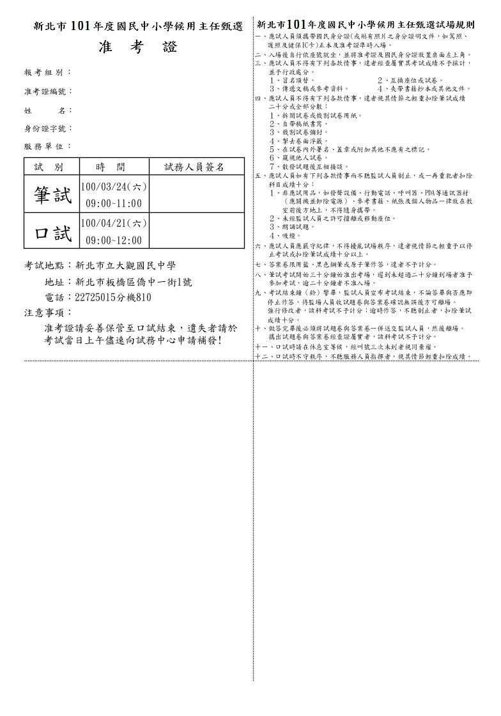

附件4：報名表樣本
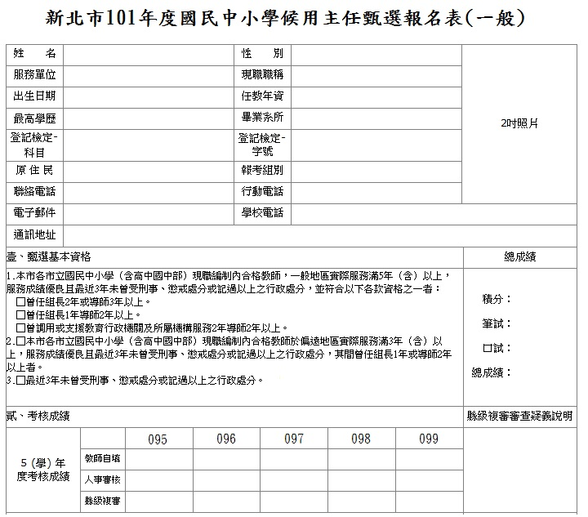
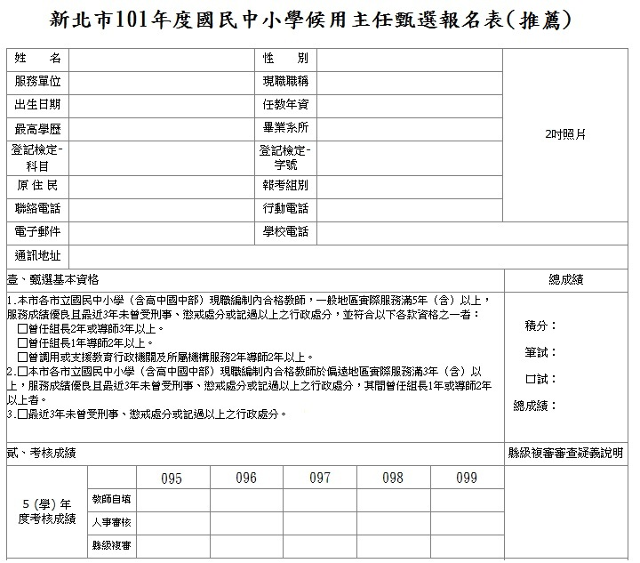
參、積分審查：依簡章七、(一)說明分別計列。
附件5：主任甄選繳費三聯單樣本(一般甄選)
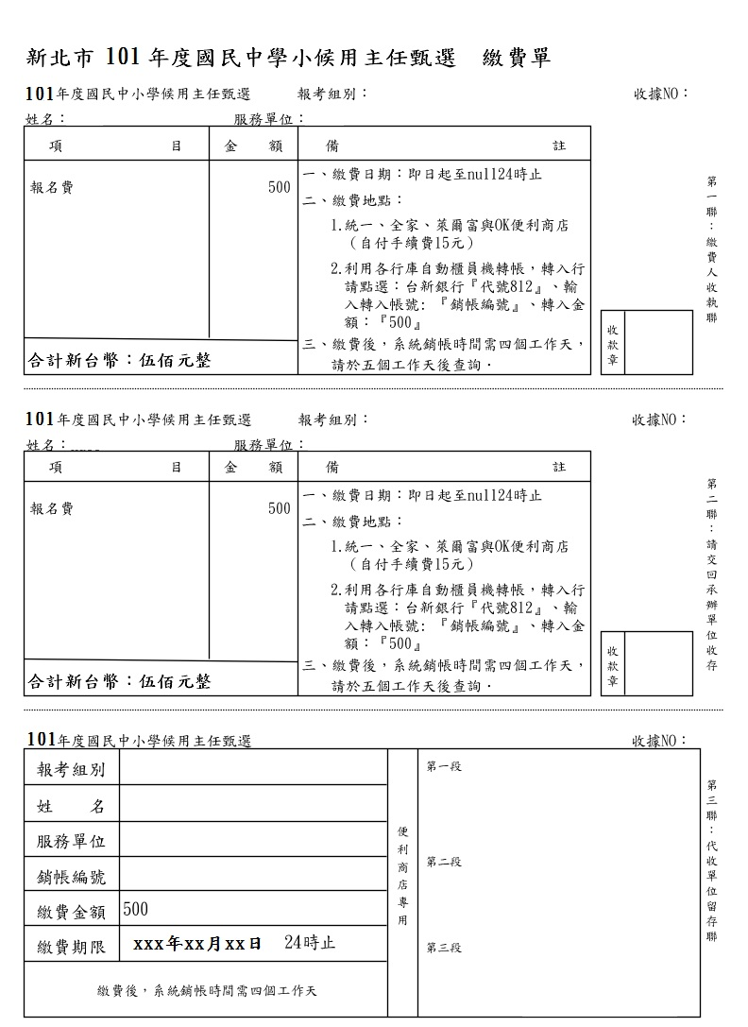
附件6：
切 結 書

本人 服務學校
最近三年未曾受刑事、懲戒處分或記過以上之行政處分。
如有以上情事，經查證屬實，無條件取消「新北市國民中小學候用主任甄選」錄取資格，絕無異議。
此致
新北市立國民中小學主任甄選儲訓委員會

立切結書人： 簽章
身分證字號：

中華民國 101 年 月 日

附件7：
委 託 書

本人 報考新北市101年度國民中小學候用主任甄選複選，因不克前來報名，特委託 （受委託人簽名蓋章）代理報名，若有不實情事，以本人負一切權責。

此 致
新北市立國民中小學主任甄選儲訓委員會

委 託 人：
服 務 學 校：
身分證統一編號：
聯 絡 電 話：
聯 絡 地 址：

中華民國 101 年 月 日

附件8
新北市101年度國民中小學主任甄選履歷表
報考類別：□國中主任□國小主任
報考人姓名 |  |  |  | 出生年月日 | 年 月 日
身分證號碼 |  |  |  | 性別
現職服務機關(含職稱) |  |  |  | 服務年資 | 年
學

歷
經

歷
自

傳
報考人簽名

